География проекта
Э рмгими" проекта Аке:ие участвуют 27 шкал из 6 регионов Кгггхста-а- Астана. Алкать. Шымкент, Акта/, Туркестан. Семей
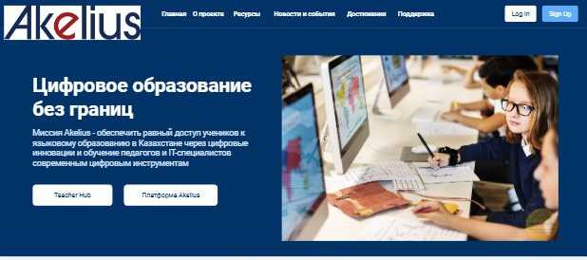
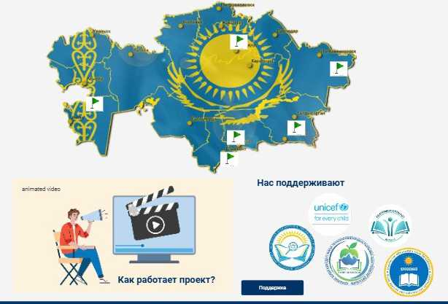

Наши результаты за предыдущие годы 2021 -2024
Представление данные отражают лишь наши первые шаги. и в дальнейшем
мы планируем ана<апельно рвсимрить масштаб проекта.
Пржоеькихтыя к
+1900 18 98 24/7
дата* сбучсыо овал из трак раж*сс учителей овучемо СМвШмг Support
Казвистана

Ресурсы
Обмен ers том и материалони — ключ к качестве—ом/ образованию.



Методические материалы
Учебные материалы
•мв-
Teacher Hub
Обизниаай-есе вбрвэсаата.-ьиьм> ыатвеиалаыи с учителями os всего
Read Мок
Планируйте саси занятия зфовкгивыо вместе с платфесмей АШШв
Rsa: More
Исгслнзуйте гатмые интерактивные задания и ресурсы пйо>*осмы Акаева.
Яса: моте

Посмогивть все
ресурс.
Akefcus
-ьь™^™^ главная -к^исоб-тия SX^S^*“
0 гесакте Доспскения
87273200003
Ресурсы Помвош

Е1КЯ1Ж
Гмамм О пим« ve Ресурс»« Помет« я совшпм Достмааааааа Поддеты




Цель АкеПиз в Казахстане
Обеспечить каждому доступ к качественному и увлекательному языковому образованию через современные цифровые решения и локализованные модели смешанного обучения.

Нас поддерживают



Ожидаемые результаты внедрения проекта Akelius в регионах Казахстана (2025-2027)
- У.-^-в-гв яаыссахД 1схипа-аму#м »• нмм -av у ’ 3 ОЗС /*с _х:гя бмгсоф хт/<->р/р = «е--х^/у «меормяо -р^гсхе-хя Ake ua ns p/xx«cxwy. «■омДекому * аклхтмхаау <cxca=c-vy ямсам.
- ?сх«/ре-хедоступа с изроем рахуресм д» болаа -av 3 ОЗС >мецизея а 3 -са»а шеен сх *9ссндег>ом та^хх-еала-А» 303 -.-с-—а-х«. аметруке-тоа -^ £сх-ус а имта^е« х офлаАмхеитаит* Akai Ча.
- "с*-х-х«<а * норхараесападание* :=-•• *33 у-м-ага? и -<сл.-г-с персонала ;«< ?с-аа /•се-асе се ихх, -с< * игаяо) -рх-2*у-ра-х-гя ns sva-a—svy хЗ^-х. “ххе-«- »e va-ae 1в ажаыехя—ых хассяй »амтассгва * в-асу- вела- а r«ir«3c-cy я с-рхСс.гс руссах* х-*с -с sva-c—swy сОу-а-ж.
- 3? -.еггш-вх Г^с-•_>&•»«:—■ Зуду" -р/а.-а-в-« ввреом» иноодаркаим пхегадх-вде ажаувхж-»«-»х-м-ахехх «с-су.-а-с.ха -л» оСелуххасиля уе^роДата и сСехпе-.е-хя цг|рхаых пэ-pafl-остаД.
- ?сх-рхх-;«-в-хо х ахага-а-ио на -с.^з-с-.-сы j-pxa-e авяус« сайт* п-са<-< с маслам я оЗма-с роэдеамм я Серума. аыядюсМ ажа«ослч>шх ;а^-жах-=е, проаесамха м«иас«СЛаисД c-рага-.''и но еивл<«»ому ofljMMXic х у-ех-иам -в va-ae 133 -агсаа<с^я -ра-х-еале-яя рах/.-»-с-х« * лу*««хх п-в<-ис

Наша команда

Мы - команда, которая помогает учителям и детям открывать новые
возможности через платформу Акйде


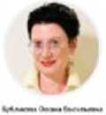


Akelius

AWtoa очое»€су*уаг »лучиааааю а »час гм otfwnuai«* а рам«мы1 стра>»9 миге.

© in
Гпиыйй 0 проекте Нкдесы
Ним.». IM И С1>бм IHM
Достикет/н II одд дома
_{у} Рвздбликз Кй-нхстан, город
А'ахи и.; ул М|»а«1:«34Л
IX k/7/:txt:ihi»:i
^ зазх&до&ю^сзш

О # © in
Мм^РВк^ TbncfSmUa CocfcePdty АхсанЫ«/
S 3223 Sarka AS ryti ma«4«d.

21И1ИК

Учебно- методические
материалы МУИТ

Teacher Hub

Платформа

Akelius

The Right Word
Marco Fialho • Brainteasers, Warmers and Fillers
Tliis short worksheet is for students at the upper- intermediate level. It focuses on vocabulary and includes a fill-ui-tlic- gap exercise. It might be helpful for those who intend to take ...
31,618 I Adv I
★★★★★1

Present Simple Positive - Order Story Cards
Gram mattes.education • Present Simple. Young Learners. Movie • Video » Cartoons, Warmers and Tillers
Young learners watch tliis animated video and order- the story cards as a way to help reinforce their- understanding of tliis aspect of the Present Simple tense. When students have completed ...
25,182 Req | Hem, ★★★★★!

Present Simple Negative - Order Story Cards
Grammatics.education • Present Simple. Young Learners. Movie * Video » Cartoons, Warmers and Fillers
Young learners watch an aminated v ideo and order the story cards to help reinforce then understanding of tliis aspect of the Present Simple tense. When students have completed the worksh ...
12,976 [Beg~|| Clem | ★★★★★!

Present Simple Negative Writing Worksheet
Grammatics.education • Present Simple. Young Learners. Movie * Video ♦ Cartoons. Warmers and Fillers
Akelius
ЛШШ (ПС«4<МТ*У«Т yWyVUMM» шнстм САравасававм* и ритмам* стран«! мирав
© In
(лаяняя Нсясстиияовытия
О проект» Достикяния
Несдаы 11сядсрж«
^ Нгслувлика Казахстан roçce
Алматы, ул Макана 34/1
% Я??737МП0П
О » © In
S3
о

гижу?о1^ тапваеГЯмаСа Csde»P!*ey ДсопКЫ«

